平成27年度
学生によるオレンジリボン運動
大学 実施報告書

実施主体 山口県立大学
実施内容
➀事前に取り組んだ内容
児童養護施設を訪問し、入所児童や職員と子コミュニケーションを図る交流をした。
オピニオンボードの設置にあたり、どのようにしたら意見を書いてもらえるか投げかけの言葉を考えた。

②実施期間に取り組んだ具体的内容
オレンジリボンのポスターや虐待に関するデータ等を掲示し、 「どんな親になりたいか」等の投げかけを行い、オピニオンボードに参加者の考えを書いてもらうとともに、オレンジリボンを配布した。

③オレンジリボン運動を終えて・・・ |  | 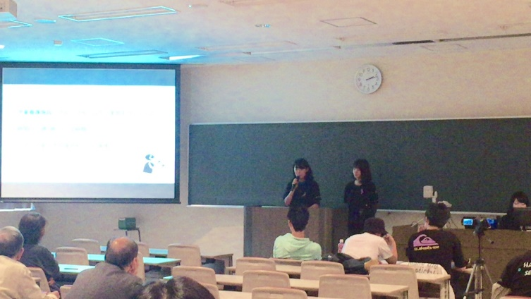  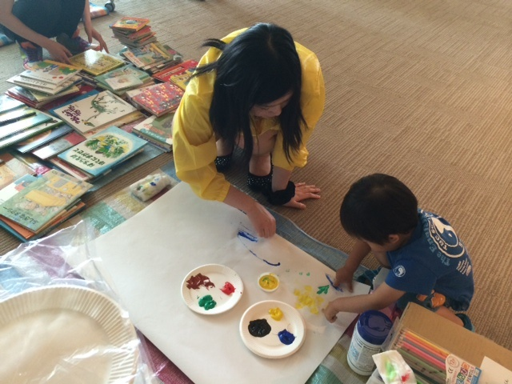
今回、オレンジリボン運動を行うことで、あらためて学生だけでなく、一般の方とともに、児童虐待防止について考える事ができた。
これからも、たくさんの人たちと将来の子育て等について、じっくり考えていきたい。
【オレンジリボン大学】 http://～～～.ac.jp

